1. **VirtualBox使用（5.1.34）**

**新建**

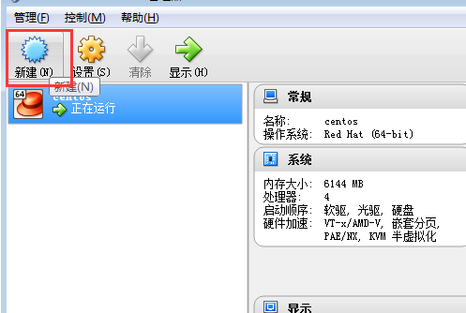

**选linux红帽**

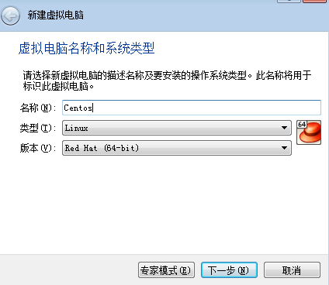

**配内存**

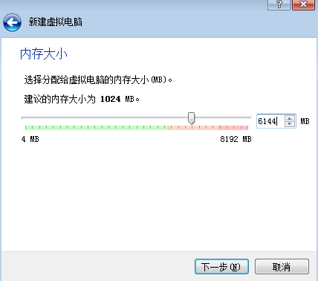

**默认**

**默认**

**默认**

**配硬盘大小**

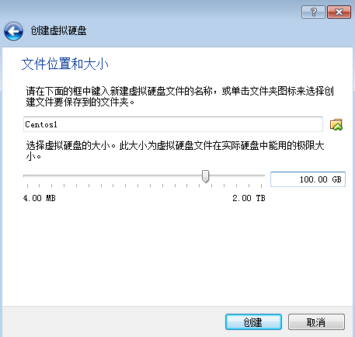

**打开设置**

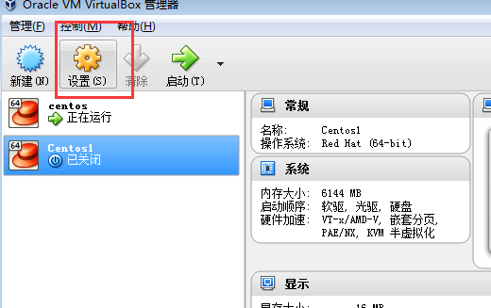

**配置核数（配置核数）**

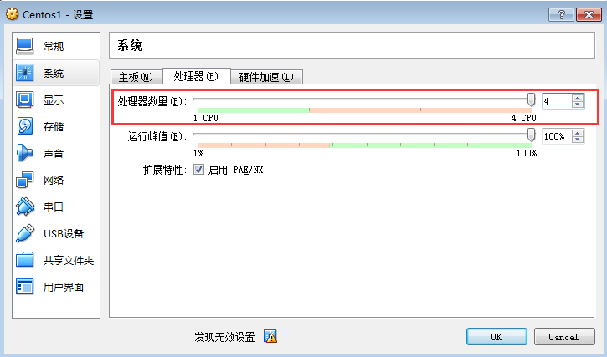

**配置镜像（选光盘按钮，选择镜像）**

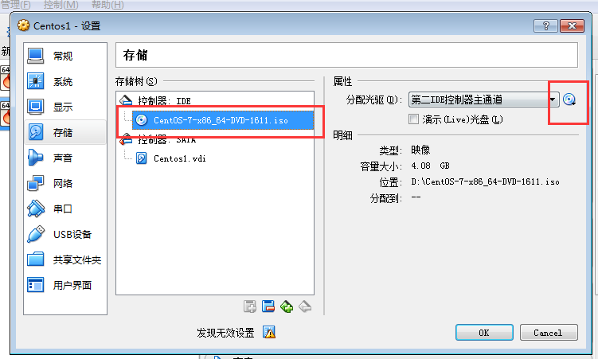

**配置网络（连接方式：桥接网卡，混杂模式：全部允许）**

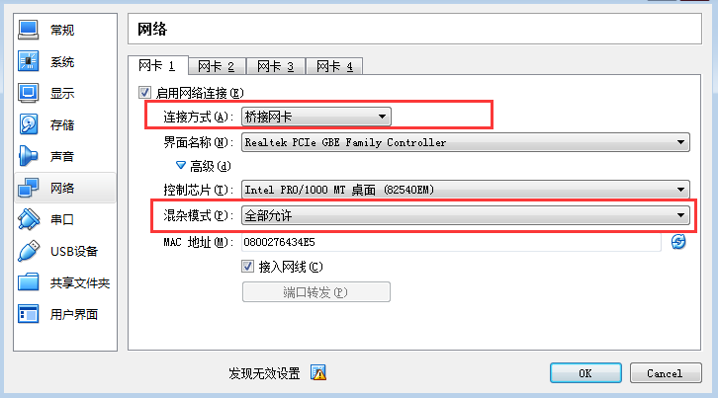

**启动项目，配置网络（ip地址，子网掩码，网关，dns缺一不可）**

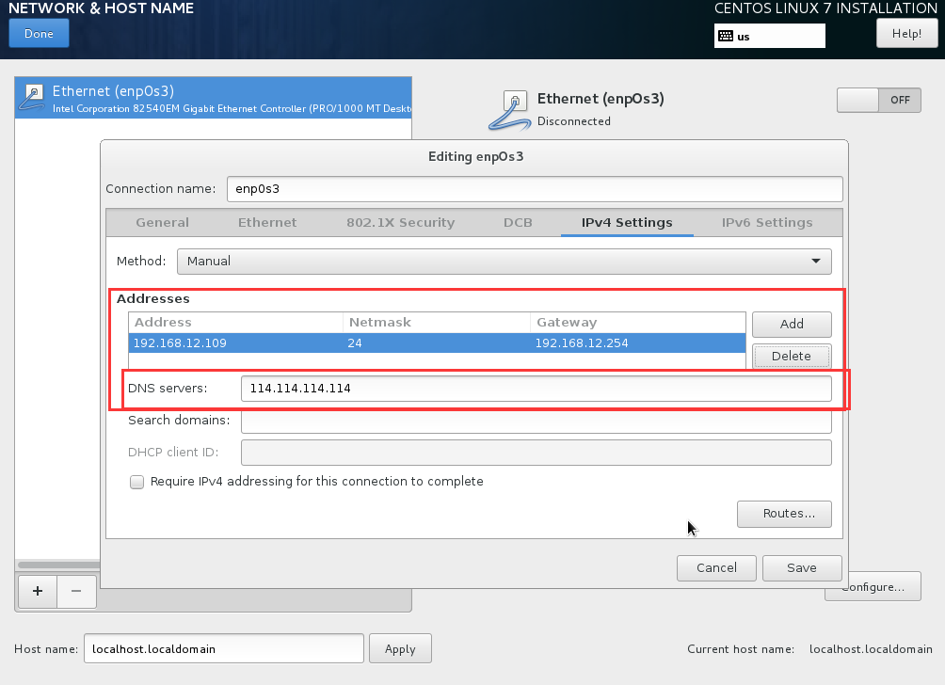

**打开网络验证**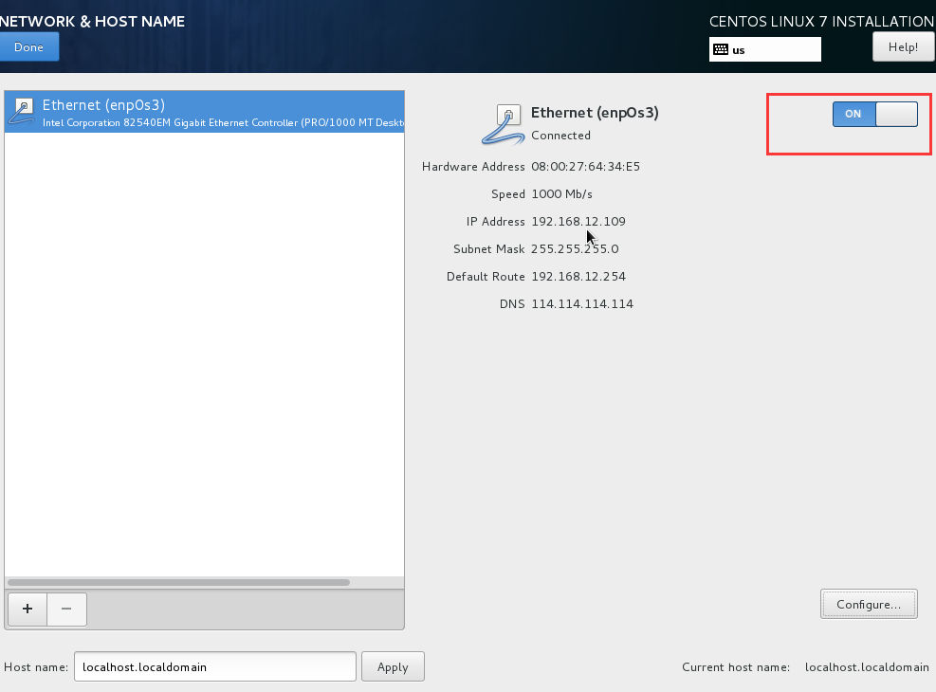

**然后输入密码，进行安装即可**